Raamwerk Lichamelijke en Seksuele Integriteit en Beleid in de Sport
Kwaliteit, preventie en reactie in jouw sportorganisatie

- Een modelvisie voor het beleid, vertaald in uitgangspunten op drie beleidsniveaus (kwaliteit, preventie en reactie) die verder geconcretiseerd moeten worden in doelstellingen per beleidsdomein (zorg en educatie, huisregels en accommodatie, deskundigheid van begeleiders en communicatie).
- Instrumenten die het beleid toepasbaar maken in de praktijk:
  - een leidraad: hier kan je ideeën opdoen over hoe je aan de slag kan gaan om een beleid op te stellen en te implementeren, het proces te beheren en valkuilen te vermijden;
  - uitgangspunten voor een beleidsvisie en een topiclijst die je kunnen helpen de huidige situatie in te schatten;
  - het Vlaggensysteem: een methode die kan helpen om een visie te ontwikkelen vanuit concrete situaties met betrekking tot lichamelijke en seksuele integriteit
  - een uitgewerkte beleidsmatrix met suggesties voor mogelijke aandachtspunten en acties;
  - een competentiechecklist voor begeleiders, die kan gebruikt worden als een zelftest of als instrument om hiaten op te sporen en op te vullen in het beleid rond competentiebevordering;
  - een profiel van een Aanspreekpersoon Integriteit;
  - een checklist voor omgangsregels;
  - een gedragscode: een instrument om de verwachtingen naar begeleiders met betrekking tot lichamelijke en seksuele integriteit te formuleren;
  - een overzicht van risicovergrotende factoren en een signalenlijst om signalen met betrekking tot seksueel misbruik te kunnen detecteren en inschatten;
  - een handelingsprotocol: een stapsgewijs voorstel tot handelen bij een vermoeden, een onthulling of een vaststelling van seksueel misbruik of ander seksueel grensoverschrijdend gedrag;
  - een wegwijzer met adressen en contactgegevens waarnaar je jonge sporters en begeleiders kan doorverwijzen of waar je zelf terecht kan voor advies en ondersteuning.
- Achtergrondinformatie:
  - engagementsverklaring van 29 februari 2012 ter bescherming van de seksuele integriteit van de minderjarige in de sportsector;
  - beroepsgeheim, discretieplicht en aangifteplicht;
  - de normatieve lijst seksuele ontwikkeling, die je een idee geeft van leeftijdgebonden seksueel gedrag;

Het Vlaggensysteem

Wat? Dit systeem helpt begeleiders, maar ook ouders en de jonge sporters zelf om lichamelijke en seksueel getinte situaties beter in te schatten. Het systeem bestaat uit vier vlaggen (groen, geel, rood en zwart) en zes criteria aan de hand waarvan zulke situaties kunnen worden beoordeeld.
Waarom? De meningen en reacties van begeleiders verschillen vaak. Dat is verwarrend voor jonge sporters. Bovendien voelen veel begeleiders zich onzeker. Dit systeem geeft houvast en een gemeenschappelijke woordenschat, waardoor overleggen en afspraken maken eenvoudiger wordt.
Wie? Elke begeleider, maar ook ouders en jonge sporters kunnen hier baat bij hebben.
Opgepast! Het systeem geeft geen antwoord op alle mogelijke situaties, maar reikt vaste criteria als basis voor een doordachte reactie. De criteria vormen een tegenwicht tegen emotioneel of paniekerig reageren, overreageren of onverschilligheid.

Hoe dit Vlaggensysteem gebruiken?
Het systeem helpt begeleiders om een gemeenschappelijke visie en taal te ontwikkelen. Het biedt een houvast om lichamelijke en seksueel getinte situaties goed in te schatten en om er gepast op te reageren. Het kan ook helpen om afspraken te maken met de jonge sporters over wat oké is en wat niet (en waarom). Maar meer nog dient dit instrument om lichamelijke en seksueel getinte situaties bespreekbaar te maken in jouw sportorganisatie!
Het Vlaggensysteem werkt aan de hand van zes criteria. Daarmee kan je een lichamelijke of seksueel getinte situatie goed inschatten. Als aan àlle zes de criteria voldaan is, is de situatie oké. Als aan één of meerdere criteria niet voldaan is, is de situatie niet oké. Alle criteria zijn dus belangrijk.

De zes criteria

Wederzijdse toestemming
Een lichamelijke of seksueel getinte situatie is alleen oké als alle betrokkenen akkoord gaan en zich er prettig bij voelen. Wederzijdse toestemming (consent) betekent dat beide partijen met volle bewustzijn moeten instemmen. Als de ene partij de andere in het ongewisse laat, misleidt, bedriegt of overrompelt, kan je dus niet van wederzijdse toestemming spreken. Een voorwaarde voor toestemming is dat alle betrokkenen begrijpen wat er gaat gebeuren en wat de eventuele gevolgen kunnen zijn. Geen verzet plegen mag dus niet verward worden met toestemming geven.
Het moeilijke bij dit criterium is dat toestemming vaak non-verbaal wordt gegeven, dat deze in de loop van het contact kan veranderen of ophouden en dat beide partijen daarmee rekening moeten houden. Voor kinderen en jongeren is het extra moeilijk om signalen correct in te schatten, zelf duidelijke signalen te geven en te stoppen op het moment dat de andere partij afhaakt.
Geen toestemming: De training voor de 16-jarigen start om 18u. Na een kwartier ontbreken er nog drie jongens. Trainster Sara stapt behoorlijk geïrriteerd en zonder kloppen de kleedkamer binnen.
Wel toestemming: Elien is 17 jaar. Trainer Toon is 21 en stuurt haar ’s avonds een flirterig berichtje. Hij vraagt of ze met hem naar de bioscoop wil gaan.

Vrijwilligheid
Er mag bij een lichamelijke of seksueel getinte situatie geen vorm van dwang of druk zijn. Ook subtiele vormen van dwang vallen daaronder. Dwang kan dus gaan van verleiding, beloning, manipulatie en beloftes tot dreiging, chantage, geweld of pijn (of de dreiging ermee of verwachting ervan).
Geen vrijwilligheid: Een jongen van 14 brengt condooms mee naar de training. Hij daagt zijn leeftijdsgenoten uit die condooms te gebruiken en als bewijs “gebruikt” terug mee te brengen. Wie niet durft, wordt uitgelachen.
Wel vrijwilligheid: Een trainer ondersteunt een jonge sporter in het aanleren van de backhandbeweging tijdens de tennistraining.

Gelijkwaardigheid
Alleen seksueel getinte situaties tussen gelijkwaardige partners zijn oké. De één mag de ander niet overheersen. De kans op misbruik van macht en overwicht is reëel, zelfs onbewust. Dat betekent dat er evenwicht moet zijn op het vlak van leeftijd, kennis, intelligentie, macht, levenservaring, rijpheid… De vraag hier is wanneer gebrek aan gelijkwaardigheid problematisch wordt. Mag een tienjarige seksuele spelletjes spelen met een achtjarige? En wat met een normaal begaafde achtjarige jongen en een zwakbegaafd zevenjarig meisje? Of twee jongens met één meisje? Je zult dus per situatie moeten bekijken of er genoeg evenwicht is om overwicht van de ene op de andere uit te sluiten.
Geen gelijkwaardigheid: Door de drukke bezetting van de sporthal is er maar één kleedkamer voor de club. Na de training van de zes- tot tienjarigen neemt de trainer samen met de jongens een douche. De jongens lijken er geen aanstoot aan te nemen.
Wel gelijkwaardigheid: Een 15-jarig koppeltje staat voor de training te zoenen. Ze lachen en gniffelen.

Ontwikkeling
Bij elke ontwikkelingsfase hoort seksueel (getint) gedrag dat typisch en dus aanvaardbaar is voor die levensfase. Seksueel gedrag dat niet bij een bepaalde leeftijd of ontwikkelingsfase past, kan grensoverschrijdend zijn. Maar je moet er wel rekening mee houden dat de seksuele ontwikkeling geleidelijk verloopt en niet alle kinderen en jongeren hetzelfde tempo hebben. Er kan bijvoorbeeld een verschil zijn tussen de biologische leeftijd (ook wel kalenderleeftijd genoemd) en de mentale leeftijd van een jongere, waardoor hij of zij in de ogen van de buitenwereld onaangepast gedrag vertoont.
Past niet bij ontwikkeling: Twee jongens van 16 jaar dwingen een meisje van 14 jaar tot seksuele spelletjes. De jongens zijn naakt en verplichten haar om zich ook uit te kleden.
Past bij ontwikkeling: Op sportkamp zitten enkele 13-jarige meisjes na het avondeten gezellig samen in de slaapzaal. Ze praten met elkaar over verliefd zijn, tongzoenen en seks. Hun trainster wordt bestookt met nieuwsgierige vragen.

Context
De regels voor seksueel (getint) gedrag verschillen volgens de situatie. Gezond seksueel gedrag is aangepast aan de situatie of omstandigheden. Regels kunnen veranderen naargelang van de context. Zo vormt seksueel gedrag doorgaans sneller een probleem op school dan thuis of in een jeugdvereniging. Seksueel gedrag is aanstootgevend als het mensen tegen de borst stuit of mensen zich beledigd voelen door dat gedrag. Vandaar dat de context waarbinnen seksueel gedrag vertoond wordt van belang is.
Past niet bij de context: Bij korfbal scoort een meisje een supermooi doelpunt dat uitbundig gevierd wordt met een groepsknuffel. Daarbij betast een jongen de borsten van een meisje. Dit past niet op een sportveld, ongeacht of het meisje dat leuk vindt of niet.
Past bij de context: Na een zwemtraining voor de tienjarigen zijn er nog enkele strekoefeningen die per twee moeten uitgevoerd worden. In de sport is het normaal dat sommige oefeningen met aanrakingen per twee uitgevoerd worden.

Zelfrespect
Soms kan een seksueel getinte situatie fysieke, emotionele of psychische schade veroorzaken. Het kind of de jongere kan zichzelf vernederen, pijn doen, in een risicosituatie belanden zonder het te beseffen… Dat is niet de bedoeling. Kinderen en jongeren mogen zichzelf dus door het gestelde gedrag of door een situatie geen schade berokkenen.
Geen zelfrespect: Een fotograaf biedt zich aan om artistieke foto’s te maken. In het begin neemt de fotograaf foto’s tijdens de lessen. Na een tijdje vraagt de fotograaf aan bepaalde kinderen om uitdagende poses aan te nemen.
Wel zelfrespect: De sportaccommodatie heeft enkel groepsdouches. Drie meisjes van 13 jaar zien het niet zitten om samen naakt te douchen. Ze willen ofwel alleen douchen, ofwel hun badpak aanhouden.

De vlaggen
We maken het onderscheid met vlaggen:
- Een groene vlag: aanvaardbare seksuele situatie
- Een gele vlag: licht grensoverschrijdende seksuele situatie
- Een rode vlag: ernstig grensoverschrijdende seksuele situatie
- Een zwarte vlag: zwaar grensoverschrijdende seksuele situatie
Seksueel grensoverschrijdend gedrag
Elke vorm van seksueel gedrag of seksuele toenadering van verbale, non-verbale of fysieke aard, waarbij aan één of meer van de volgende zes criteria niet wordt voldaan: (1) wederzijdse toestemming, (2) vrijwilligheid, (3) gelijkwaardigheid, (4) leeftijd- of ontwikkelingsfase, (5) context en (6) zelfrespect (zie licht gekleurde zone).
Seksueel misbruik
Elke vorm van seksueel grensoverschrijdend gedrag van verbale, non-verbale of fysieke aard, opzettelijk of onopzettelijk, waar geen wederzijdse toestemming voor bestaat, die op een of andere manier is afgedwongen of waarbij het slachtoffer veel jonger is of in een afhankelijke relatie staat (zie donker gekleurde zone).
Criterium | Groene vlag | Gele vlag | Rode vlag | Zwarte vlag
Wederzijdse toestemming of consent | Alle betrokkenen beleven er plezier aan. Er is duidelijke wederzijdse toestemming | Onduidelijke wederzijdse toestemming | Eenmalig gebrek aan wederzijdse toestemming | Herhaaldelijk gebrek aan wederzijdse toestemming
Vrijwilligheid | Er is geen dwang of druk. Het gebeurt uit vrije wil | Er is lichte dwang of druk | Eenmalig gebruik van manipulatie, chantage, machtspositie | Herhaaldelijk gebruik van manipulatie, chantage, macht(spositie), agressie, geweld of ermee dreigen
Gelijk(waardig)heid | De betrokkenen zijn evenwaardig | Er is lichte ongelijkwaardigheid in maturiteit, leeftijd, intelligentie… | Eenmalig grotere ongelijkwaardigheid in maturiteit, leeftijd, intelligentie… | Herhaaldelijk grotere ongelijkwaardigheid in maturiteit, leeftijd, intelligentie…
Leeftijd en ontwikkelingsfase | Gedrag dat volgens de geldende normen en onderzoek past bij de leeftijd en de ontwikkelingsfase | De persoon vertoont gedrag van iets jongere of iets oudere kinderen of jongeren | De persoon vertoont gedrag van kinderen of jongeren met een groter leeftijdsverschil | De persoon vertoont gedrag van kinderen of jongeren met een groot leeftijdsverschil
Context | Het gedrag stoort niemand. De privacy wordt gerespecteerd. | Het gedrag is gezien de context licht aanstootgevend (onbeleefd) | Het gedrag is erger aanstootgevend (kwetsend of beledigend) en helemaal niet meer aangepast aan de context | Het herhaaldelijk gedrag is zwaar aanstootgevend (choquerend) – openbare zedenschennis
Zelfrespect | Er is respect voor de persoonlijke integriteit | Het gedrag kan zelfbeschadigend zijn | Het gedrag heeft fysieke, emotionele of psychologische schade als gevolg | Het gedrag heeft zware fysieke, emotionele of psychologische schade als gevolg

Goed inschatten = gepast reageren
Gepast reageren op een lichamelijke of seksueel getinte situatie is niet gemakkelijk. Doorgaans worden situaties ofwel genegeerd, ofwel al (te) snel bestraft of veroordeeld.
Kinderen en jongeren leiden enorm veel af uit de reactie van de begeleider. Daarom is het geven van een correct signaal zo belangrijk. Pas wanneer je een situatie goed inschat - de zes criteria helpen je daarbij - kan je op een gepaste manier reageren.
Bij iedere vlag reageer je op een andere manier. Bij een gele, rode en zwarte vlag moet je steeds reageren, maar zonder te veroordelen. Je reactie hoort bovendien te focussen op het gedrag of de situatie en niet op het kind of de jongere zelf. Bij groen gedrag kan het ook nodig zijn bewust niet te reageren.

Pedagogische reactie
Groene reactie | Gele reactie | Rode reactie | Zwarte reactie
Bekijk/beluister  Benoem  Bevestig  Leg uit | Bekijk/beluister  Benoem  Begrens/leid af  Leg uit  Observeer | Bekijk/beluister  Benoem/confronteer  Verbied  Leg uit  Bemiddel/herstel  Observeer goed | Bekijk/beluister  Benoem/confronteer  Verbied  Leg uit  Straf/verwijs door  Observeer extra

Groene vlag – aanvaardbare seksuele situatie
Een aanvaardbare seksuele situatie wil zeggen dat alle zes de criteria zijn vervuld.
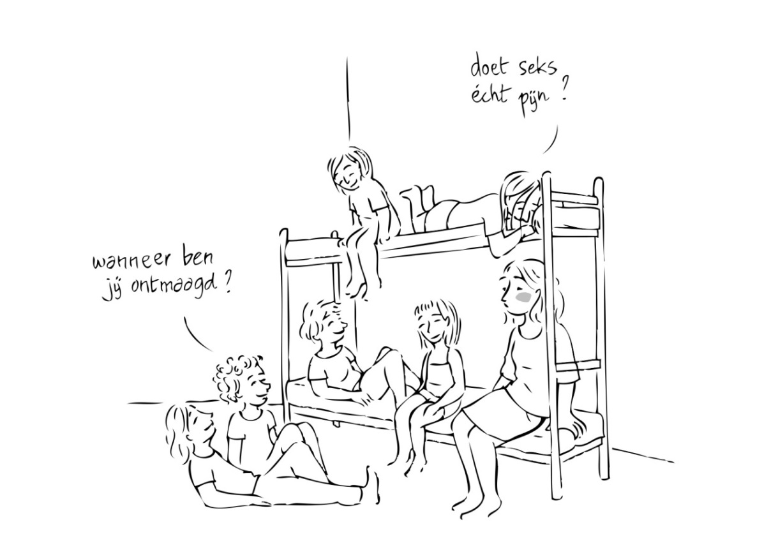
Vb. Jonge sporters bestoken de begeleidster met vragen over zoenen, lichamelijke aanrakingen en seks (12-14 jaar).
Reactiemogelijkheden:
- De situatie bekijken/beluisteren.
- De situatie benoemen: “Ik merk dat jullie erg nieuwsgierig zijn!”
- De situatie bevestigen: “Nieuwsgierigheid is normaal.”
- Bewust niet reageren op de situatie: door de situatie te negeren geef je de boodschap dat er niets mis is met wat ze doen.
Opgelet! Door op een groene vlag fel te reageren om erger te voorkomen, geef je onbewust de boodschap dat seksueel gedrag nergens goed voor is en nergens kan.

Gele vlag – licht grensoverschrijdende seksuele situatie
Een licht grensoverschrijdende seksuele situatie wil zeggen dat niet alle zes de criteria zijn vervuld. Zulke situaties komen vaak voor: kinderen en jongeren experimenteren, tasten grenzen af en gaan soms lichtjes over de grens. Dat hoort nu eenmaal bij de ontwikkeling, want zo leren ze.
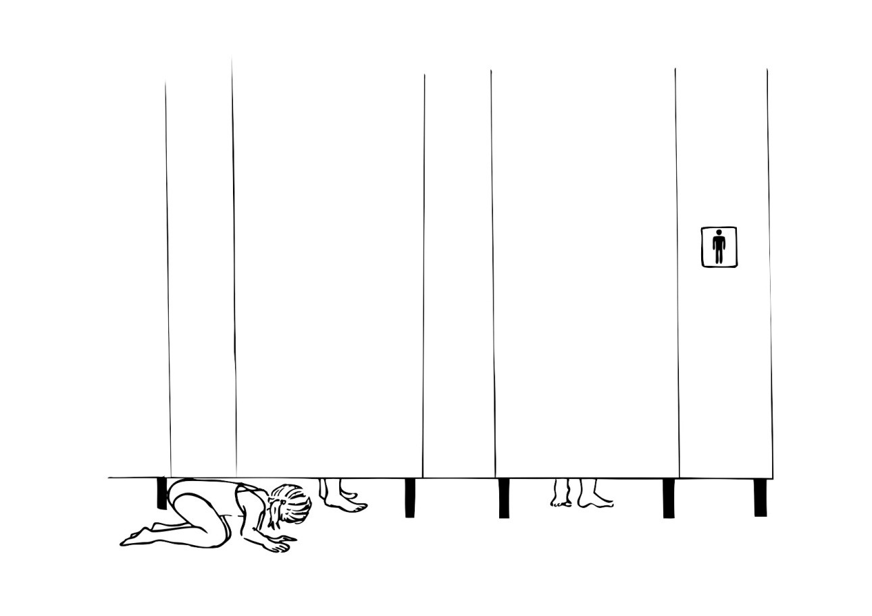
Vb. Een kindje van vier jaar gluurt onder de deur van de kleedkamer.
Er is geen sprake van toestemming aangezien de mensen die begluurd worden het niet weten.
Reactiemogelijkheden
- De situatie bekijken/beluisteren.
- De situatie benoemen en begrenzen: “Ik zie dat je onder de deur van de kleedkamer kijkt. Dat zou je beter niet doen omdat de mensen die zich omkleden dat niet zo fijn vinden.”
- Bij kleine kinderen hoef je een gele situatie zelfs niet te begrenzen. Bij hen kan het volstaan ze even af te leiden. “Kom, zijn jullie klaar om te gaan zwemmen?”
- De situatie verbieden is niet nodig, uitleggen waarom je begrenst wel.

Rode vlag – Ernstig grensoverschrijdende seksuele situatie
Bij een ernstig grensoverschrijdende seksuele situatie zijn niet alle zes de criteria vervuld en wegen één of meer criteria zwaar door. Ernstig grensoverschrijdende seksuele situaties omvatten ook gedrag dat beledigend of kwetsend is voor anderen, gedrag dat fysieke, emotionele of psychologische schade veroorzaakt.
Vb. Tijdens een sportstage sluipt een van de oudste jongens (17) ’s nachts de meisjesslaapzaal (17-jarigen) binnen. Hij betast daarbij de meisjes aan hun billen. Een ander meisje ziet dit en vertelt het aan de trainer.
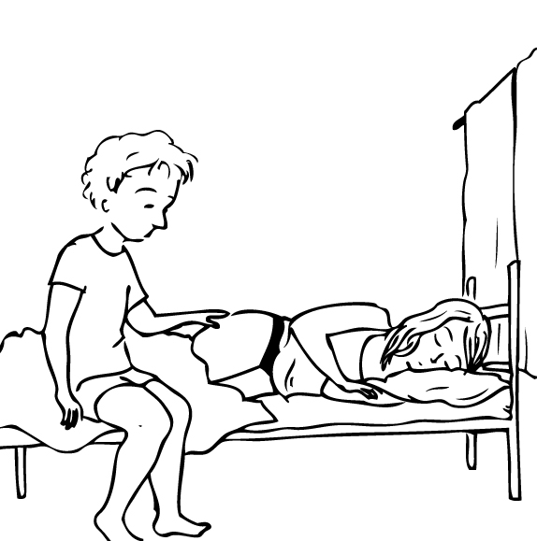
Aangezien het meisje slaapt en niet gevraagd heeft aan de jongen om ’s nachts te komen, heeft zij geen toestemming gegeven en is er geen sprake van vrijwilligheid. In de slaapzaal zijn ook andere meisjes aanwezig, de context is niet privé. De jongen schendt duidelijk de privacy van het meisje, wat haar gevoel van onveiligheid schaadt (zelfrespect).
Reactiemogelijkheden
- De situatie bekijken/beluisteren.
- De personen met de situatie confronteren (zonder te veroordelen): “Ik stel vast dat je het meisje tegen haar zin hebt betast…”
- In plaats van te begrenzen, ga je de situatie verbieden: “Dat is niet respectvol, dat mag niet meer gebeuren.”
- Je legt het best uit waarom je de situatie verbiedt: “Je raakt dit meisje aan zonder dat zij daarvoor toestemming kan geven, en terwijl andere kinderen kunnen toekijken. Dit is voor haar niet veilig”.
- Bij rode vlag geef je een duidelijk verbod, en kondig je mogelijke verdere sancties of maatregelen aan: de jongen schorsen, straffen of tijdelijk uitsluiten indien dit nog eens gebeurt, melding aan het clubbestuur en de Aanspreekpersoon Integriteit zijn hier mogelijke stappen.
- Excuses aan het meisje, informeren van ouders van zowel de jongen als het meisje is hier op zijn plaats.

Zwarte vlag – Zwaar grensoverschrijdende seksuele situatie
Bij een zwaar grensoverschrijdende seksuele situatie zijn niet alle zes criteria vervuld en wegen één of meer criteria zéér zwaar door. Ook gedrag dat zeer aanstootgevend is en ernstige lichamelijke, emotionele of psychologische schade kan veroorzaken, vraagt om een zwarte vlag.Vb. Twee jongens van 16 jaar dwingen een meisje van 14 tot seksuele spelletjes. De jongens verplichten haar om zich uit te kleden.
In deze situatie is geen sprake van wederzijdse toestemming, noch van vrijwilligheid. De jongens dwingen het meisje.
Reactiemogelijkheden
- De situatie bekijken/beluisteren.
- De personen met de situatie confronteren (zonder te veroordelen): “Ik stel vast dat jullie het meisje tegen haar zin hebben betast en gedwongen zich uit te kleden…”
- In plaats van te begrenzen, ga je de situatie verbieden: “Dat is niet respectvol, dat mag niet meer gebeuren.”
- Je legt het best uit waarom je de situatie verbiedt: “Bij deze spelletjes is het maar leuk als iedereen zich er goed bij voelt, en als je geen druk uitoefent. Nu zijn jullie met 2 jongens, en het meisje is alleen. Dit is voor haar niet veilig.”
- Bij zwarte vlag doe je al het noodzakelijke om de veiligheid te herstellen; de jongens schorsen of tijdelijk uitsluiten kan nodig zijn. Een gepaste straf, excuses, verwittigen van ouders, melding aan het clubbestuur en de Aanspreekpersoon Integriteit zijn hier mogelijke stappen.

Stuurwiel seksueel gedrag
Het stuurwiel Seksueel Gedrag kan helpen de criteria voor jongeren herkenbaar en duidelijk te maken. Het symboliseert dat dit systeem de autonomie en weerbaarheid van kinderen wil verhogen door ze een bruikbaar besturingssysteem te geven.
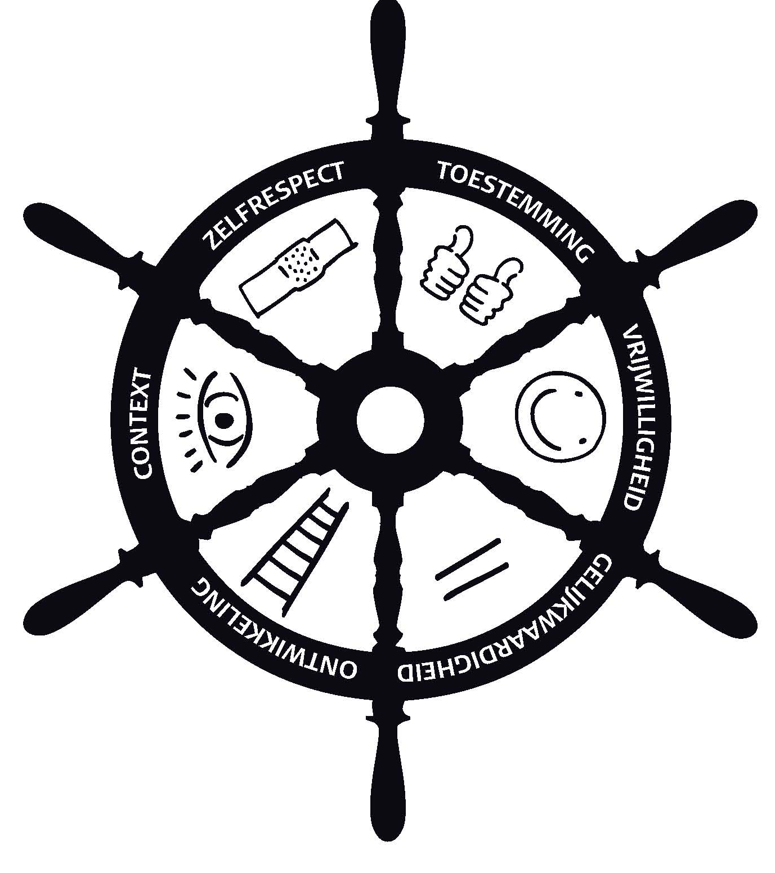
In kindertaal:
symbool | crtierium | Uitleg in kindertaal
 | toestemming | Als we het allebei willen en prettig vinden, dan is het oké. Als ik iets niet wil, dan moet ik dat duidelijk zeggen. Als mijn vriendje/vriendinnetje iets niet wil, dan mag ik niet aandringen.
 | vrijwilligheid | Ik doe het alleen omdat ik het zélf wil. Niet voor een beloning, om iemand een plezier te doen of om te vermijden dat iemand boos wordt. Ik mag niet aandringen als mijn vriendje/vriendinnetje iets niet wil.
 | gelijkwaardigheid | Seksuele spelletjes met iemand die veel ouder, sterker of slimmer is of die veel jonger of zwakker is, zijn niet oké.
 | ontwikkeling | Alles op zijn tijd. Ik doe niets waar ik nog te jong of al te oud voor ben.
 | context | Ik houd rekening met mijn omgeving en probeer niemand te storen of te choqueren met mijn gedrag.
 | zelfrespect | Ik doe niets dat schadelijk kan zijn voor mezelf. Ik denk na over de gevolgen van mijn gedrag en neem geen risico’s.

Meer info
Frans & Franck (2010). Vlaggensysteem. Praten met kinderen en jongeren over seks en seksueel grensoverschrijdend gedrag, Sensoa/MOVISIE/Garant, Antwerpen/Apeldoorn.
Sensoa (2011). Over de Grens? Seksueel opvoeden met het Vlaggensysteem. Gids voor ouders.
Op www.seksuelevorming.be.

